# WebForm Kategori.aspx

Siapkan tabel kategori di database.

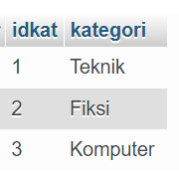

Buat webform dengan nama **Kategori.aspx**

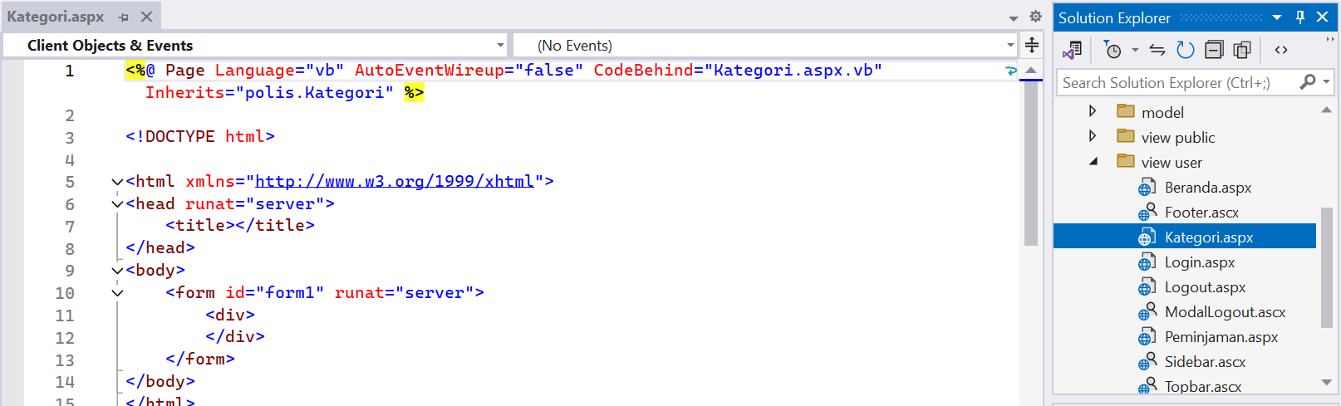

Kemudian kita isikan heading dari webform tersebut.

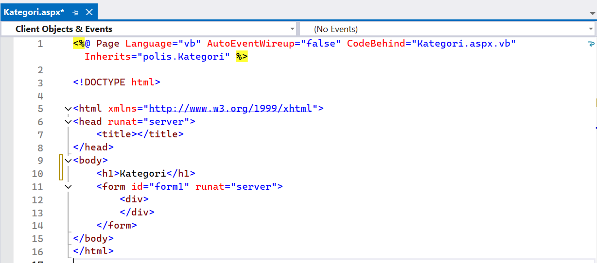

Letakkan cursor di antara baris kode 12 dan 13, kemudian buka halaman design.

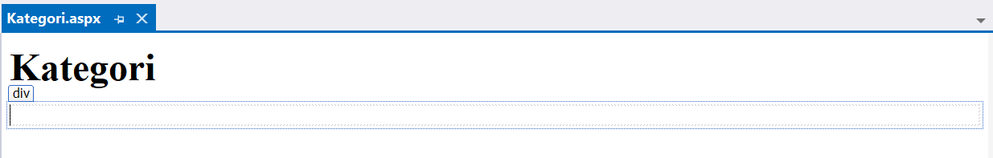

Kemudian masukkan komponen button, dengan cara klik dua kali di button tersebut (dari toolbox).

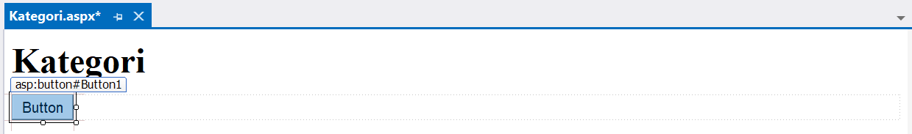

Atur propertiesnya sehingga memiliki ID = BtnTambah, dan Text = Tambah.

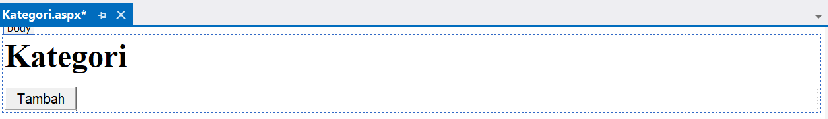

# WebForm KategoriTambah.aspx

Selanjutnya kita buat webform **KategoriTambah.aspx**

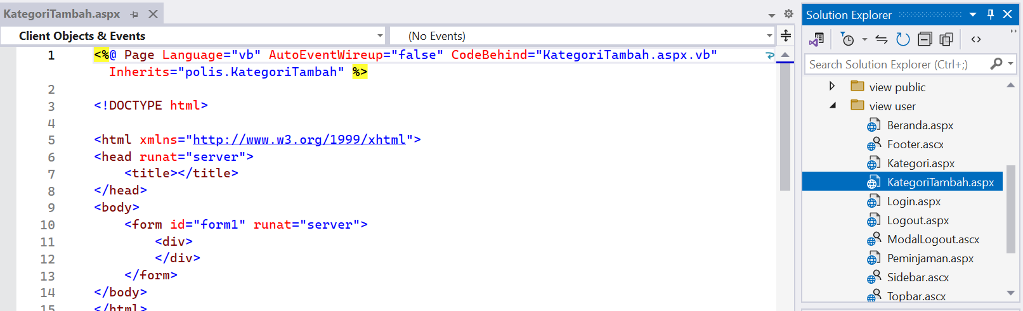

Isikan heading dan kemudian letakkan cursor di antara <div> dan </div> (di dalam <form>).

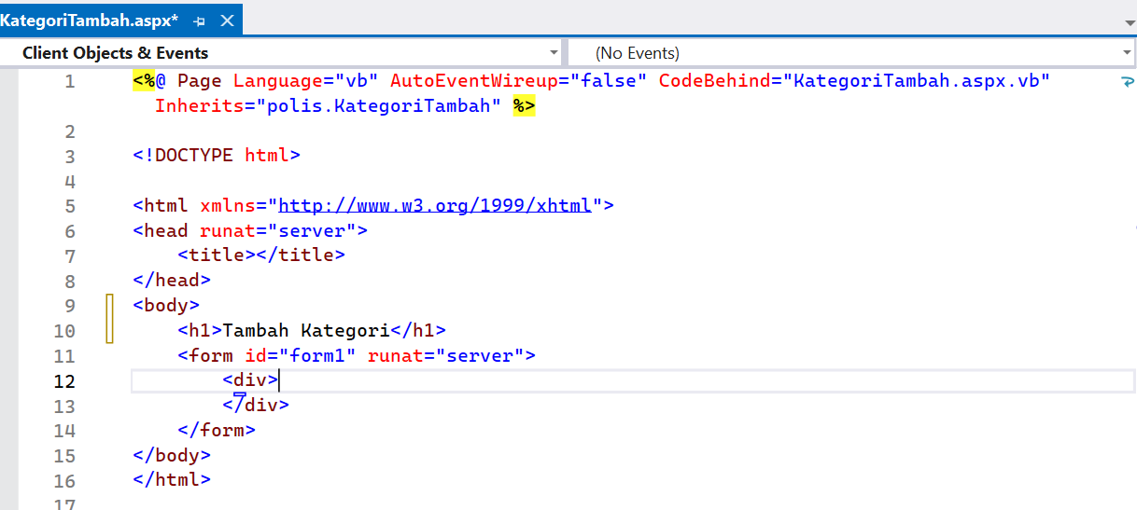

Kemudian buka halaman design, lalu masukkan **Label** dan **TextBox**, kemudian di bawahnya adalah **Button**.

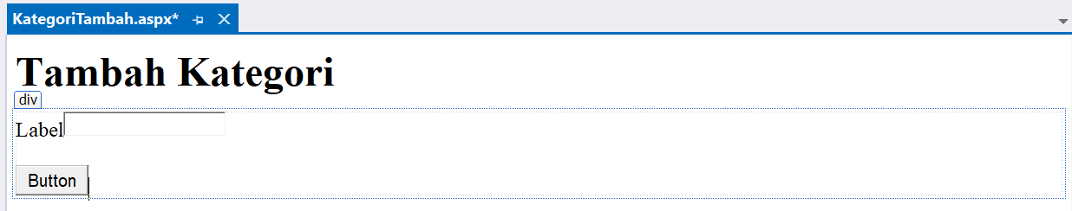Selanjutnya atur propertiesnya berdasarkan tabel berikut.

|  |  |  |
| --- | --- | --- |
| **Object** | **Properties** | **Values** |
| Label1 | Text | Kategori |
| TextBox1 | ID | TxtKategori |
| Button1 | ID | BtnSimpan |
| Text | Simpan |

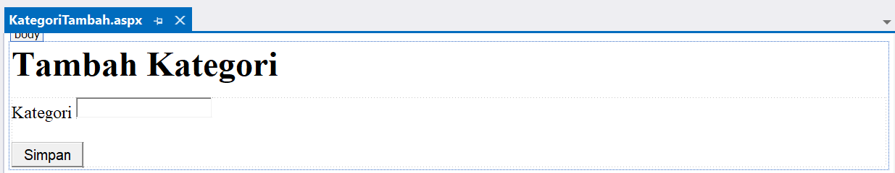

# Class KoneksiDB 🡪 Method Execute()

Pada *class* KoneksiDB, pastikan Anda mendeklarasikan objek MySqlCommand.

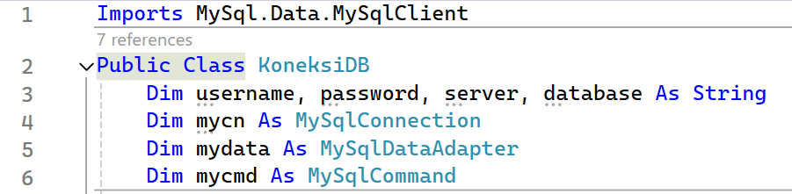

Kemudian deklarasikan method **Execute()** sebagai berikut.

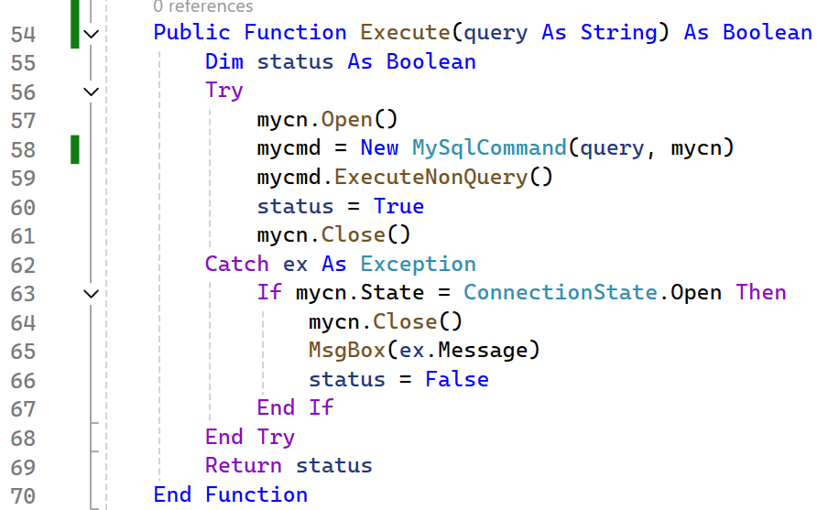

# Class Model Kategori_m

Pada class model **Kategori_m** tambahkan method **Tambah()** dan juga **Set_Kategori()**.

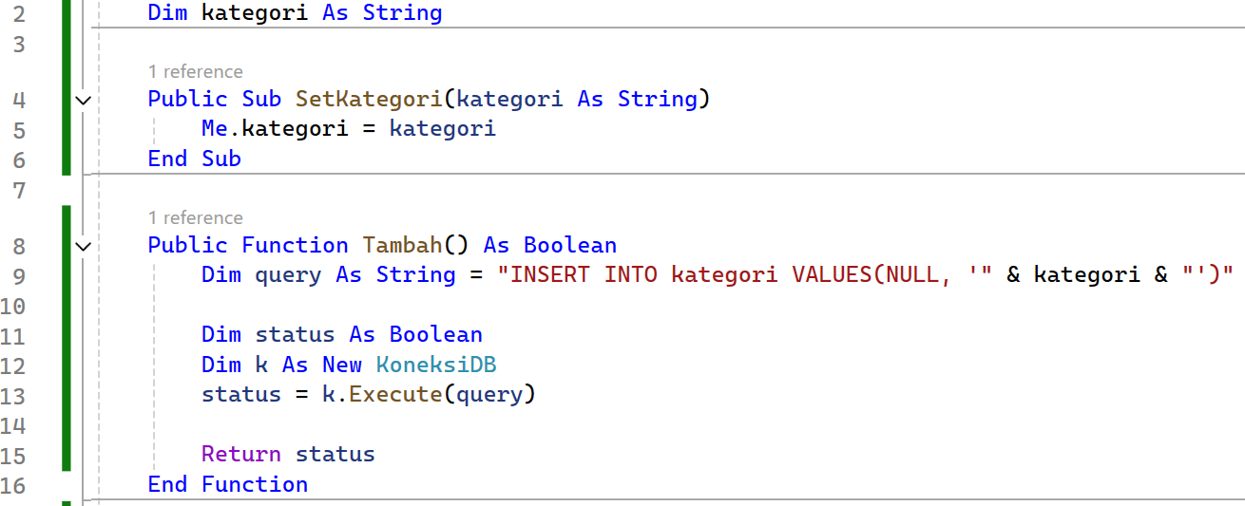

# Method BtnTambah_Click() pada Kategori.aspx

Klik dua kali pada **BtnTambah** di **Kategori.aspx** untuk mengaktifkan method **BtnTambah_Click()** di view *code* dari **Kategori.aspx**. Ketikkan di dalamnya perintah **Redirect.Response()** untuk mengarahkan pengguna ke halaman **KategoriTambah.aspx**.

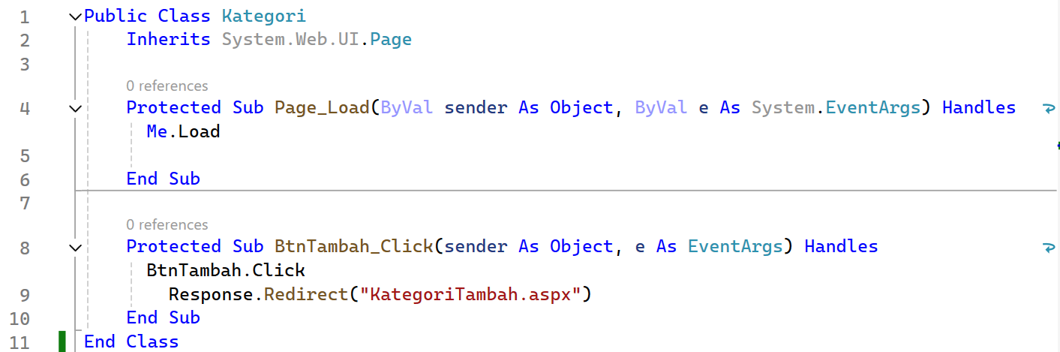

# Method BtnSimpan_Click() pada KategoriTambah.aspx

Klik dua kali pada **BtnSimpan** di **KategoriTambah.aspx** untuk mengaktifkan method **BtnSimpan_Click()** di view *code* dari **KategoriTambah.aspx**.

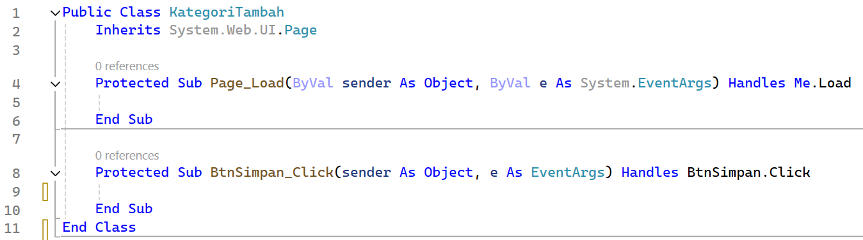

Ketikkan di dalamnya perintah untuk mengambil data kategori dari **TxtKategori**.



Kemudian kirimkan data kategori tersebut ke dalam object dari class **Kategori_m**, dan kemudian panggil method **Tambah()** dari object tersebut.

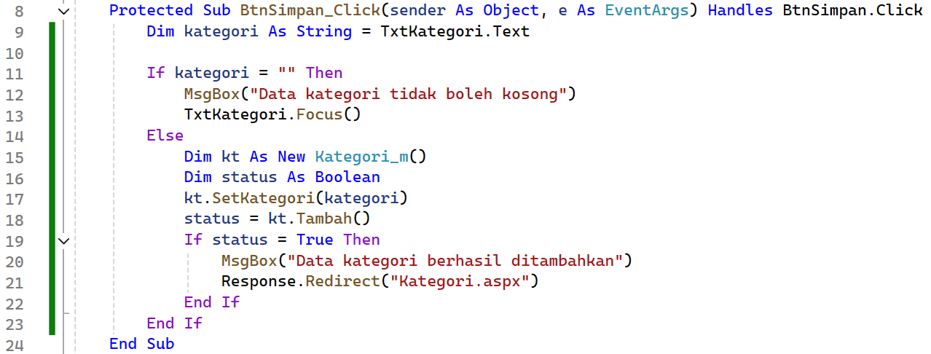

# Atur Project Properties

Sekarang kita atur *project properties* agar ketika aplikasi dijalankan, halaman yang pertama kali diakses adalah **Kategori.aspx**. Klik menu **Project** lalu pilih **Properties**.

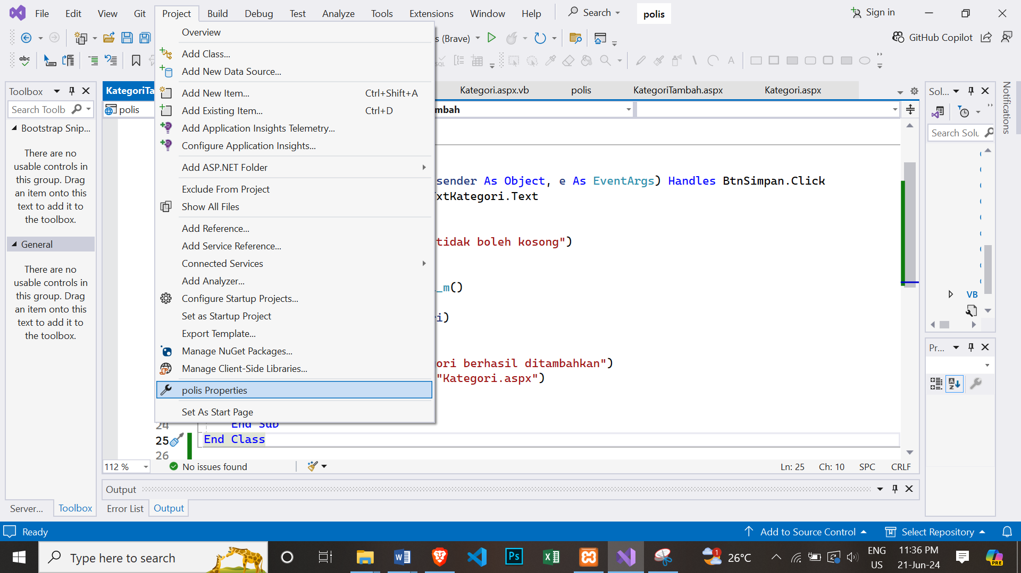

Akan tampil halaman sebagai berikut.

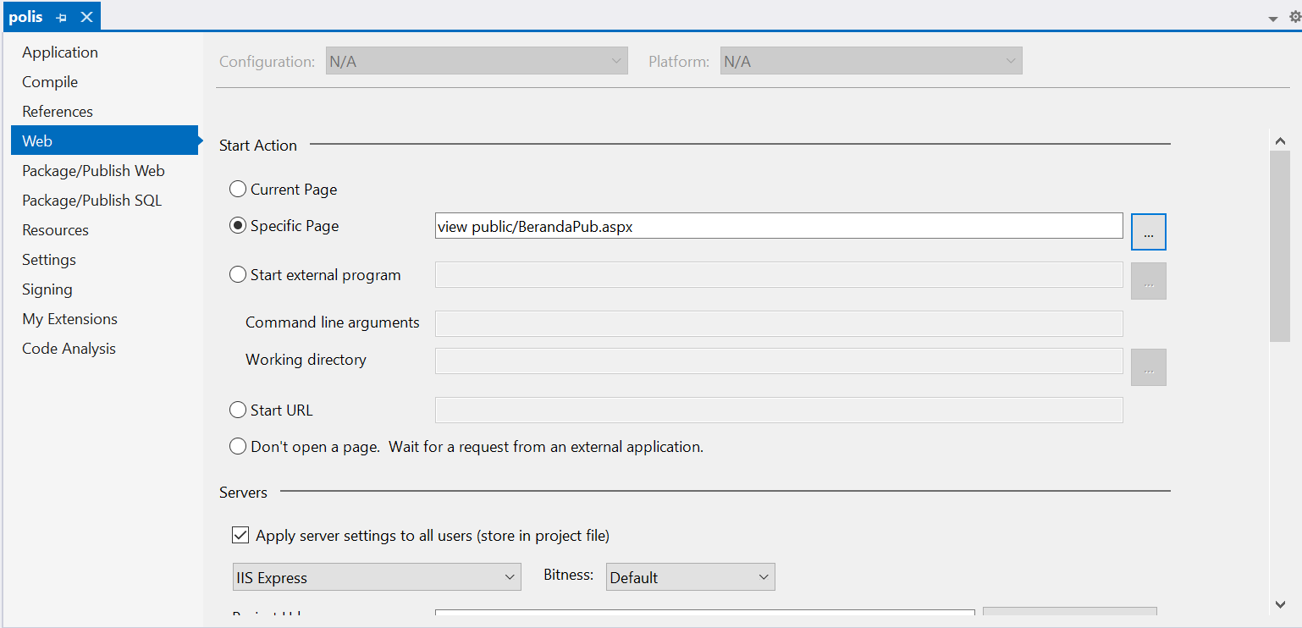

Ganti **Spesific Page** dengan **Kategori.aspx** (di dalam folder **view user**).

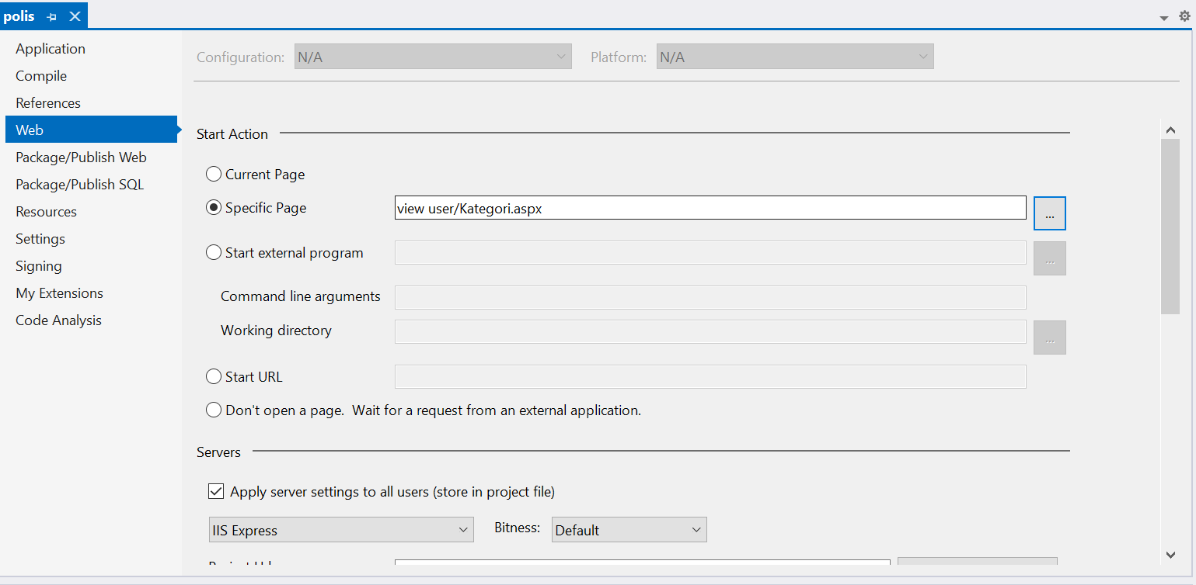

# Running Aplikasi

## Tambahkan Kategori “Sosial”

Jalankan aplikasi.

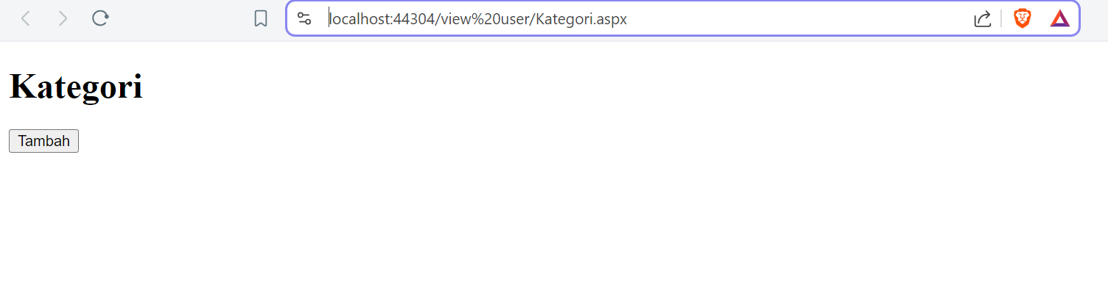

Klik *button* Tambah.

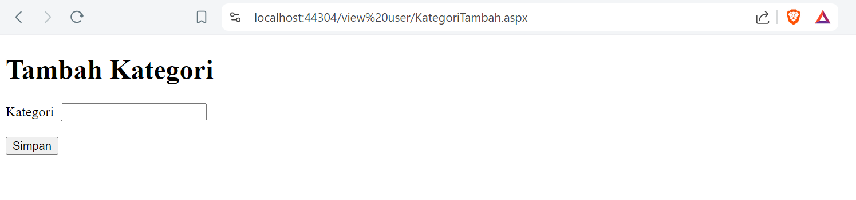

Ketikkan “Sosial” di dalam kolom Kategori tersebut.

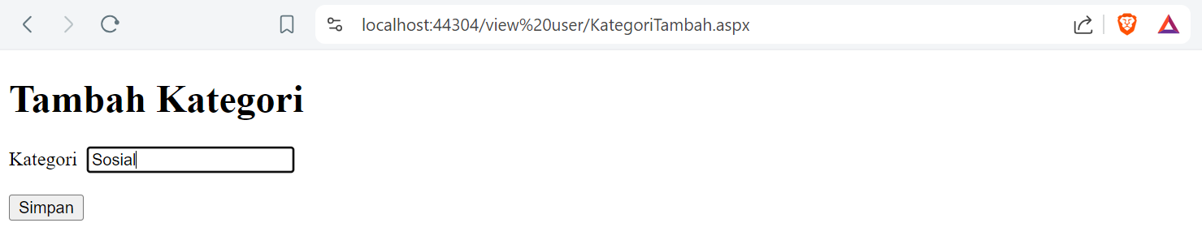

Klik tombol Simpan.

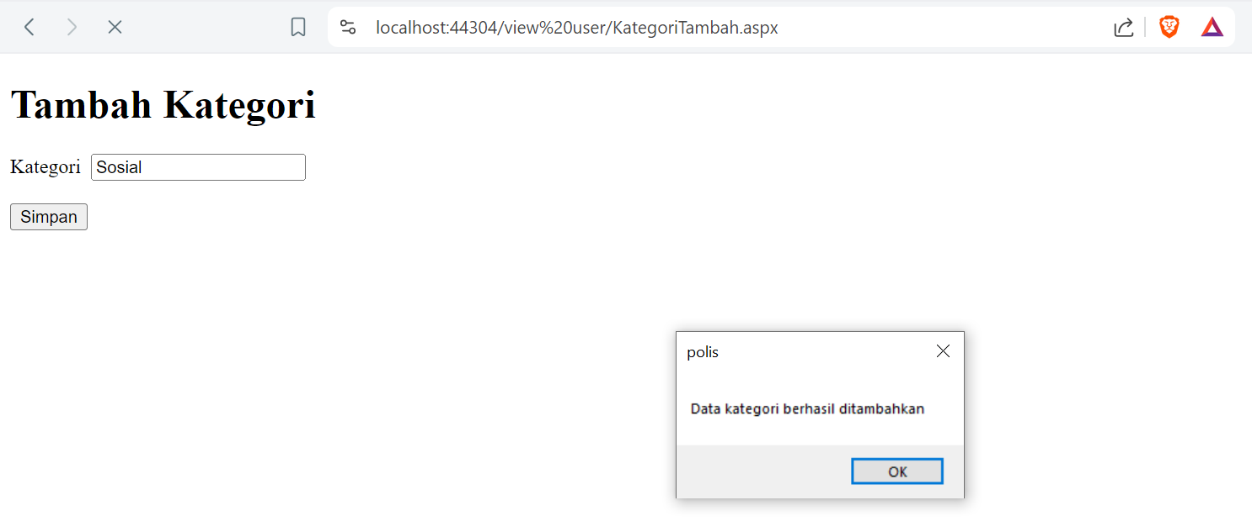

Klik **OK** maka halaman akan beralih menuju ke halaman pertama.

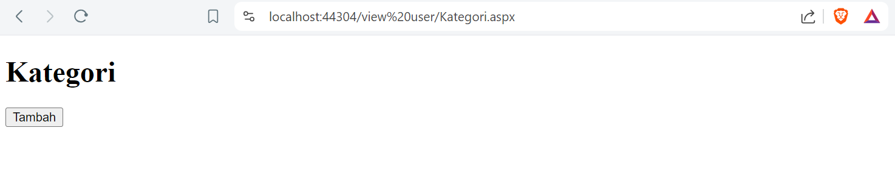

Penambahan data dapat dilihat di tabel kategori di database.

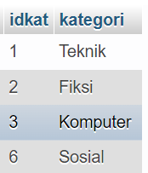

## Tambahkan Kategori “Syar’i"

Sekarang kita coba menambahkan kata Syar’i (dengan koma di atas) di kolom kategori.

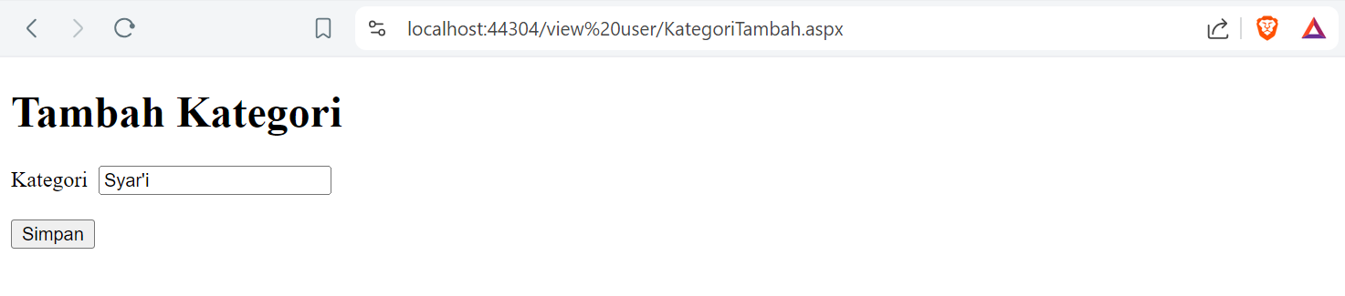

Klik Simpan.

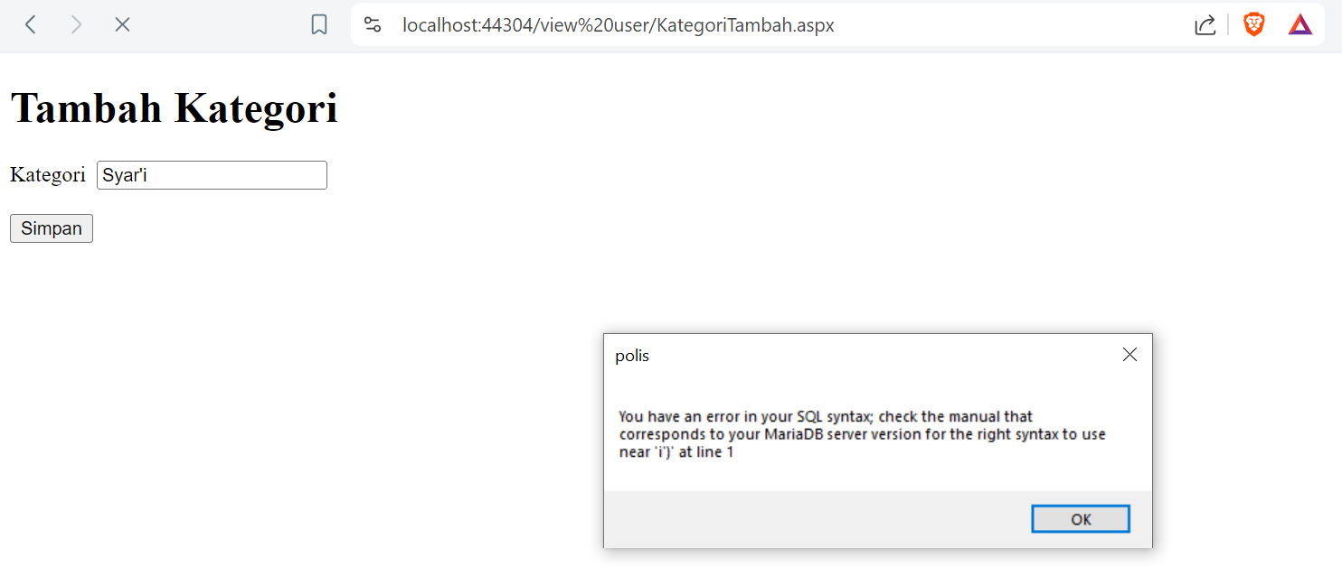

Ternyata ada *error* pada query SQLnya. Silakan baca di slide pertemuan 13 untuk penyebab errornya. Solusinya adalah dengan menggunakan **Parameterized Query**.

## Modifikasi Method Execute() di KoneksiDB

Pada Method **Execute()** di class **KoneksiDB** lakukan modifikasi dengan menyertakan objek **params** sebagai parameter dari method tersebut.

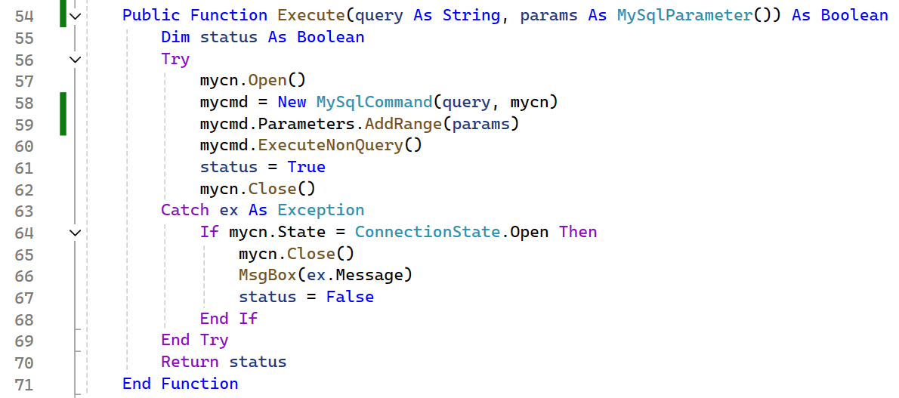

## Modifikasi Method Tambah() di Kategori_m

Pada method **Tambah()** lakukan modifikasi pada query yang digunakan dengan menyimpan nilai kategori ke dalam objek dari **MySqlParameter** (pada kode program yang dibuat diberinama **params**). Sebelumnya terlebih dahulu harus di lakukan **import** terhadap **MySql.Data.Data.MySqlClient** agar objek **params** tersebut dapat di instansiasi.

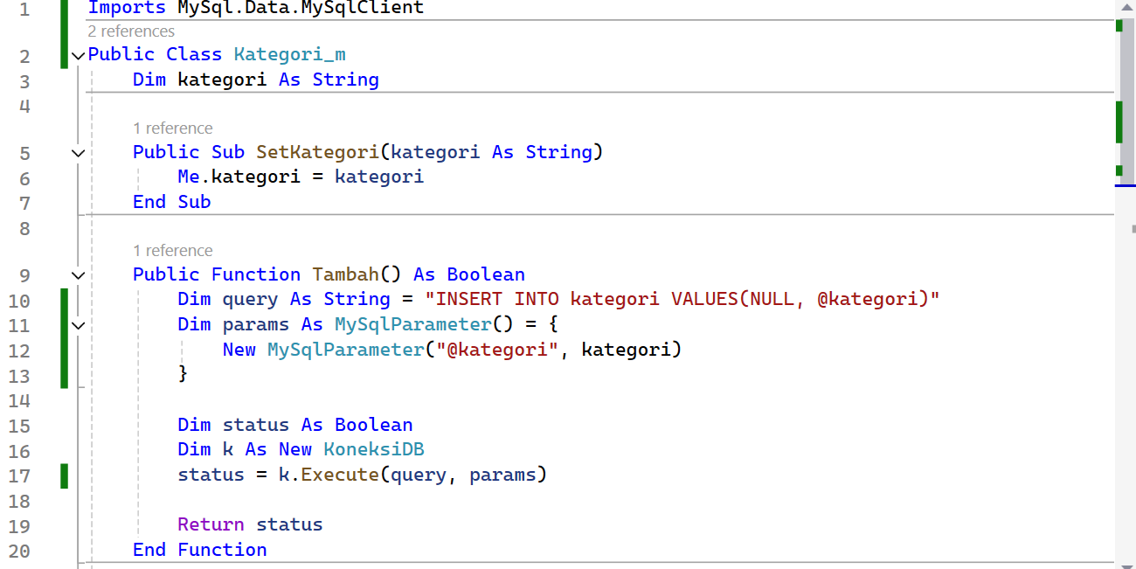

## Coba Tambahkan Kembali Kategori “Syar’i"

Sekarang kita coba lagi menambahkan kategori Syar’i.

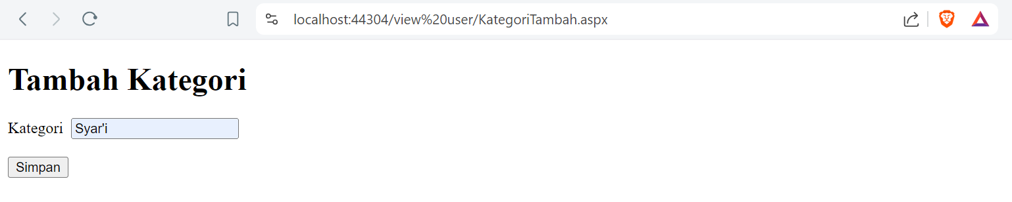

Klik **Simpan**.

